Sistemas Informáticos  
Unidad 03. Actividades no evaluables 02

short line

Autores: Sergi García, Alfredo Oltra

Actualizado Septiembre 2025

Unidad 03. Actividades 02

# Exercise 01

Un sistema tiene los siguientes recursos: una CPU, dos discos (DISC1, DISC2) y una impresora (PRN). Existen dos tipos de procesos según sus necesidades de utilización de recursos:

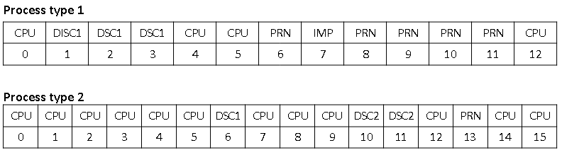

Suponiendo que el sistema está ejecutando un proceso de cada tipo, calcula el uso de CPU, el tiempo medio de retorno del sistema y el tiempo de espera de cada trabajo con los siguientes algoritmos de planificación de CPU:

* FCFS.
* Round-Robin con quantum=1.

Supón que el resto de las colas se gestionan con un algoritmo FCFS y que el primer proceso en este sistema es de tipo 1.

**En tu solución debes aportar los siguientes elementos:**

**A) Una tabla similar a esta:**

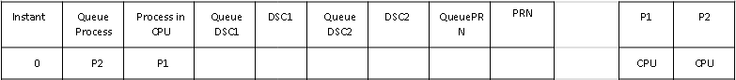

B) Estos valores calculados cuando termina el proceso:

* Tiempo de retorno de P1:
* Tiempo de retorno de P2:
* Tiempo medio de retorno:
* Tiempo de espera en cola de P1:
* Tiempo de espera en cola de P2:
* Uso de CPU: